Додаток
до рішення виконавчого комітету
від 19.11.2021 № 725

ПЕРЕЛІК
замовників, яким дозволено розміщення соціальної реклами

№ з/п | Замовник соціальної реклами | Тип рекламного засобу | Кількість, од. (щомісячно) | Період  розміщення | Власник рекламних засобів, на яких планується розміщення соціальної реклами, інші примітки | Макет
1. | Благодійний фонд «Відродження захисників України» | Білборд  3м х 6м | 5 | листопад – грудень 2021 | Сюжети з інформацією про можливість проходження безкоштовної фізичної реабілітації Захисникам України (військовослужбовців та ветеранів, які отримали поранення під час безпосередньої участі в АТО/ООС).  Виготовлення та розміщення постерів оператором зовнішньої реклами ТОВ «Октагон-Аутдор».  Розміщення сюжетів у разі вільних площин конструкцій у оператора зовнішньої реклами. | 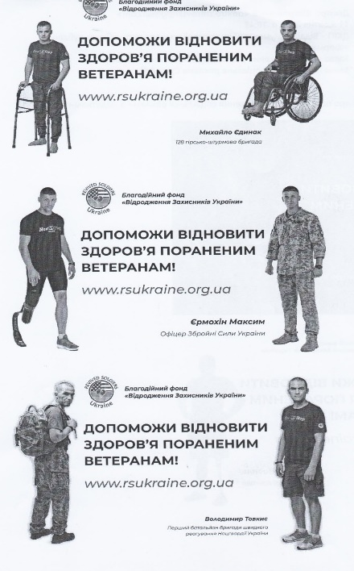  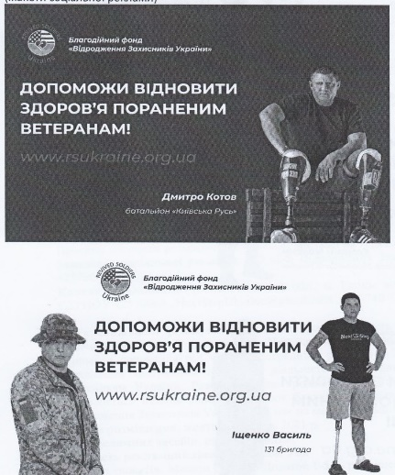
2. | Сумська міська рада | Білборд  3м х 6м  Сіті-лайт  1,2м х 1,8м | 3  3 | грудень 2021 | Висвітлення святкових та урочистих подій, інформація від державних органів.  Виготовлення постерів за кошти міського бюджету (виконавець – управління архітектури та містобудування Сумської міської ради) за погодженими з департаментом комунікацій та інформаційної політики Сумської міської ради заходами.
3. | Сумська міська рада | Білборд  3м х 6м  Сіті-лайт  1,2м х 1,8м | 10  10 | січень 2022 -  грудень 2022 | Висвітлення святкових та урочистих подій, інформація від державних органів.  Виготовлення постерів за кошти міського бюджету (виконавець – управління архітектури та містобудування Сумської міської ради) за погодженими з департаментом комунікацій та інформаційної політики Сумської міської ради заходами.

Начальник управління архітектури та
містобудування Сумської міської ради –
головний архітектор А.В. Кривцов

